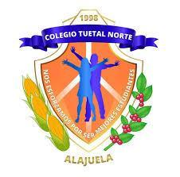
Guía de trabajo autónomo
El trabajo autónomo es la capacidad de realizar tareas por nosotros mismos, sin necesidad de que nuestros/as docentes estén presentes.
Centro Educativo: Colegio Tuetal Norte
Educador/a: Gabriela Gómez Barrantes
Nivel: 7
Asignatura: Informática Educativa
Nombre del estudiante:
_____________________________________________________________________________
Sección: _____________

- Me preparo para hacer la guía
Pautas que debo verificar antes de iniciar mi trabajo.
Materiales o recursos que voy a necesitar | El siguiente documento contiene las actividades que realizarán en el mes de mayo.  Si usted cuenta con Computadora sus materiales son:  Computadora, internet y accesar al siguiente enlace: https://scratch.mit.edu/  En caso contrario resuelva esta guía entregarla en el colegio el 29 de mayo.  Responder las preguntas en la presente guía de trabajo.
Condiciones que debe de trabajo  Dudas | Un espacio cómodo, libre de ruido de preferencia, una mesa de trabajo si es posible, luz natural idealmente  Si tienen alguna duda pedir ayuda a la siguiente cuenta de correo:  gabriela.gomez.barrantes@colegiotuetalnorte.ed.cr
Tiempo en que se espera que realice la guía | Una Hora y media en cuatro momentos diferentes.

Voy a recordar lo aprendido en clase.
Indicaciones | Para los que cuentan con Computadora.  Estimados estudiantes para realizar esta guía usted necesita  de la computadora y la presente guía.  1- Descargue la guía que se encuentra en la página web del colegio sección recursos-Informática Educativa  2- Abra el documento descargado y responda la actividad según la semana.  3- Guárdelo como:  Nombre del estudiante e iniciales de sus apellidos, sección y la semana correspondiente. Ejemplo: Si usted se llama Karen María Méndez Duarte de la sección:9-1 y trabajo la semana del 25 al 29 de mayo del 2020. Debe guardarlo como KarenMD9-1semana1.  4- Enviar la guía a la siguiente cuenta de correo:  gabriela.gomez.barrantes@colegiotuetalnorte.ed.cr  Para los que no cuentan con Computadora.  Deben entregar toda la guía resuelta en el colegio el 29 de mayo.
Semana 4:
Del 25 al 29 de mayo del 2020
Actividad
Tema: Bloque de control del programa Scratch 3.0
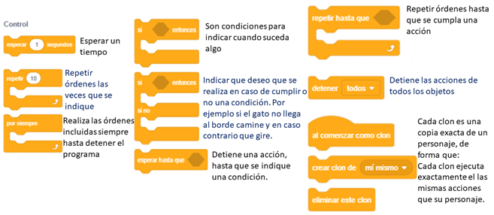
Reflexione y conteste:
1. ¿Por qué razón a los bloques de control se les asignó ese nombre?

Indicaciones:
Observe la imagen anterior y con base en cada uno de los bloques de programación que se encuentran al lado derecho de cada pregunta, responda y marque con una X la opción correcta:
Preguntas:
1.Los bloques de programación ejecutan la siguiente acción:
a. El objeto camina hasta llegar al borde. ( )
b. El objeto camina 18 pasos. ( )
c. El objeto camina 8 veces 10 pasos. ( )

2.La programación del costado ejecuta las siguientes órdenes:
a. El objeto camina y cambia disfraz hasta que
se cumpla una condición. ( )
b. El objeto camina por 100 veces. ( )
c. El objeto camina y cambia de disfraz siempre. ( )
3.La programación ejecuta la siguiente instrucción:
a. Si se presiona la tecla enter, el objeto dice hola. ( )
b. Si se presiona la tecla a el objeto camina 20 pasos. ( )
c. Si presiona la tecla a el objeto dice hola por 2
segundos. ( )
4. El bloque de programación realiza lo siguiente:
a. Detiene la acción de uno de los objetos. ( )
b. Detiene el movimiento del escenario. ( )
c. Detiene toda la programación de
todos los objetos. ( )
5. La programación ejecuta la siguiente orden:
a. El objeto camina 10 pasos y se detiene. ( )
b. El objeto camina 10 pasos se espera por
5 segundos, ello se repite por siempre. ( )
c. El objeto camina por siempre. ( )
